Módulo http

O módulo `http` é uma parte fundamental do Node.js que permite a criação e manipulação de servidores HTTP. Ele fornece as ferramentas necessárias para construir aplicativos da web, criar APIs e lidar com solicitações e respostas HTTP. Aqui estão os principais conceitos e funcionalidades do módulo `http`:

1. **Criando um servidor HTTP:**
Para criar um servidor HTTP, você precisa importar o módulo `http` e usar o método `createServer()`. Aqui está um exemplo básico:

```javascript
const http = require('http');

const server = http.createServer((req, res) => {
res.writeHead(200, { 'Content-Type': 'text/plain' });
res.end('Hello, world!\n');
});

server.listen(3000, () => {
console.log('Server is running on http://localhost:3000');
});
```

2. **Lidando com Solicitações e Respostas:**
O método `createServer()` recebe uma função de retorno de chamada que é executada sempre que uma solicitação HTTP é feita ao servidor. Essa função recebe dois argumentos: o objeto de solicitação `req` e o objeto de resposta `res`. Você pode ler os cabeçalhos e dados da solicitação e escrever cabeçalhos e dados de resposta no objeto de resposta.

3. **Códigos de Status HTTP:**
O método `writeHead()` é usado para definir os cabeçalhos da resposta, incluindo o código de status HTTP. Os códigos de status, como 200 (OK), 404 (Not Found) e 500 (Internal Server Error), indicam o resultado da solicitação.

4. **Rotas Simples:**
Embora o exemplo acima seja simples, ele não lida com diferentes rotas. Para criar rotas, você normalmente usaria bibliotecas de roteamento como `express`. No entanto, você pode criar rotas simples com base no URL da solicitação:

```javascript
const server = http.createServer((req, res) => {
if (req.url === '/') {
res.writeHead(200, { 'Content-Type': 'text/plain' });
res.end('Home Page\n');
} else if (req.url === '/about') {
res.writeHead(200, { 'Content-Type': 'text/plain' });
res.end('About Page\n');
} else {
res.writeHead(404, { 'Content-Type': 'text/plain' });
res.end('Not Found\n');
}
});
```

5. **Iniciando o Servidor:**
Após criar o servidor, você deve chamar o método `listen()` para que o servidor comece a ouvir as solicitações. O primeiro argumento é a porta em que o servidor deve ouvir.

O módulo `http` fornece uma base sólida para a criação de servidores HTTP simples. No entanto, para aplicativos mais complexos, é comum usar bibliotecas como o `express` para gerenciar rotas, middlewares e outras funcionalidades avançadas.

Lembre-se de que este é apenas um breve resumo do módulo `http` no Node.js. Se você estiver interessado em aprofundar seus conhecimentos, recomendo consultar a documentação oficial do Node.js sobre o módulo `http` para obter mais detalhes e exemplos: [Documentação do módulo http](https://nodejs.org/dist/latest-v14.x/docs/api/http.html).

O que é HTTP e o que é um servidor HTTP, além de qual é a função dele.

**HTTP (Hypertext Transfer Protocol):**
O Protocolo de Transferência de Hipertexto (HTTP) é um protocolo de comunicação utilizado na World Wide Web para a transferência de dados entre um cliente (geralmente um navegador da web) e um servidor. Ele é a base da comunicação entre navegadores e servidores na internet e é responsável por solicitar e entregar recursos, como páginas da web, imagens, vídeos e outros conteúdos.

O HTTP é um protocolo de nível de aplicação que define a estrutura das mensagens trocadas entre clientes e servidores. Essas mensagens consistem em solicitações (requests) enviadas pelos clientes e respostas (responses) enviadas pelos servidores.

**Servidor HTTP:**
Um servidor HTTP é um software que implementa o Protocolo de Transferência de Hipertexto (HTTP) e é projetado para receber solicitações de clientes (geralmente navegadores da web) e responder a essas solicitações com os recursos solicitados. Em outras palavras, um servidor HTTP é responsável por entregar conteúdo aos clientes com base nas solicitações que recebe.

Os servidores HTTP podem entregar diversos tipos de recursos, como páginas HTML, arquivos CSS, imagens, arquivos JavaScript, arquivos de áudio/vídeo e muito mais. Quando um cliente faz uma solicitação para um servidor HTTP, o servidor processa a solicitação, busca o recurso solicitado (ou gera dinamicamente, no caso de APIs) e envia-o de volta ao cliente na forma de uma resposta HTTP.

Um servidor HTTP pode ser usado para hospedar sites, criar APIs para aplicativos da web e móveis, distribuir arquivos, servir conteúdo estático e dinâmico, e muito mais. Existem vários servidores HTTP disponíveis, tanto para uso geral quanto para casos específicos, como o Apache, o Nginx e o Node.js (usando o módulo `http` ou frameworks como o Express).

Em resumo, o HTTP é um protocolo que define como os clientes e servidores se comunicam na internet, enquanto um servidor HTTP é um software que implementa esse protocolo e serve recursos para os clientes com base nas solicitações recebidas.

O módulo http

. Podemos criar um servidor HTTP com este módulo;

. Ou seja , receber uma requisição e enviar código HTML como resposta, por exemplo;

. Vamos utilizar alguns métodos como createServe, para criação do servidor;

. E também listen, para determinar a porta;

. Vamos ver na prática!

Vamos criar o arquivo index.js:

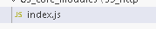

Como se trata de um core módulo não precisamos baixar nada.

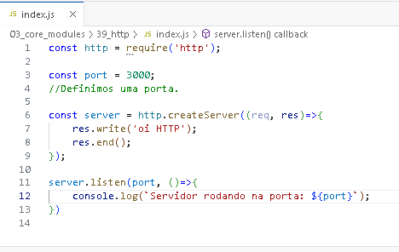

Para rodar o código abrimos o terminal: e digitamos:
node index.js

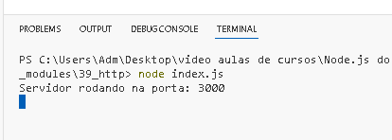

Em seguida abre o navegador e digita:

localhost:3000

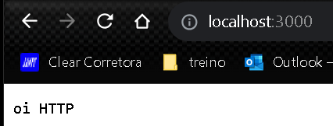

explicando o código em detalhes:

```javascript
const http = require('http');

const port = 3000;
// Definimos uma porta.

const server = http.createServer((req, res) => {
res.write('oi HTTP');
res.end();
});

server.listen(port, () => {
console.log(`Servidor rodando na porta: ${port}`);
});
```

1. **Importação do módulo `http`:**
```javascript
const http = require('http');
```
Aqui, estamos importando o módulo `http` embutido do Node.js. Esse módulo fornece as funcionalidades necessárias para criar e manipular servidores HTTP.

2. **Definição da porta:**
```javascript
const port = 3000;
```
Estamos definindo uma constante chamada `port` e atribuindo o valor `3000` a ela. Isso é a porta na qual o servidor irá escutar as conexões.

3. **Criação do servidor:**
```javascript
const server = http.createServer((req, res) => {
res.write('oi HTTP');
res.end();
});
```
Aqui, estamos criando um servidor HTTP usando o método `createServer()` fornecido pelo módulo `http`. Esse método recebe uma função de retorno de chamada que será executada sempre que uma solicitação HTTP for feita ao servidor. A função de retorno de chamada tem dois parâmetros: o objeto de solicitação (`req`) e o objeto de resposta (`res`).

No exemplo acima, estamos escrevendo "oi HTTP" na resposta usando `res.write()`. Em seguida, estamos encerrando a resposta com `res.end()`. Isso indica ao servidor que a resposta foi concluída e pode ser enviada de volta ao cliente.

4. **Início do servidor:**
```javascript
server.listen(port, () => {
console.log(`Servidor rodando na porta: ${port}`);
});
```
Aqui, estamos usando o método `listen()` no objeto `server` para iniciar o servidor. Estamos passando a porta definida anteriormente (`port`) como o primeiro argumento e uma função de retorno de chamada como o segundo argumento. A função de retorno de chamada será executada quando o servidor estiver ouvindo a porta especificada. Nesse caso, estamos apenas exibindo uma mensagem no console informando que o servidor está rodando na porta especificada.

Em resumo, este código cria um servidor HTTP simples que escuta na porta 3000. Sempre que uma solicitação é feita para esse servidor, ele responde com a mensagem "oi HTTP". Lembre-se de que esse é um exemplo básico para entender os conceitos fundamentais do servidor HTTP no Node.js. Em aplicações reais, você normalmente lidaria com rotas, manipulação de dados, e mais complexidades.

Parando o serviço

. Há alguns serviços do node que ocupam a aba do terminal para continuar rodando;

. Um destes é o módulo http;

. Para parar este serviço basta utilizar: ctrl + c;

. Isso é útil quando há um problema no código também;

